|  |  |  |  |  |
| --- | --- | --- | --- | --- |
| Организация Объединенных Наций | |  | ECE/TRANS/WP.29/2017/2 | |
| _unlogo | **Экономический  и Социальный Совет** | | | Distr.:  Russian  Original: |

**Европейская экономическая комиссия**

Комитет по внутреннему транспорту

**Всемирный форум для согласования правил   
в области транспортных средств**

**171-я сессия**

Женева, 14–17 марта 2017 года

Пункт 4.6.1 предварительной повестки дня

**Соглашение 1958 года:**

**Рассмотрение проектов поправок**

**к существующим правилам, представленных GRB**

Предложение по дополнению 3 к поправкам серии 07 к Правилам № 9 (шум, производимый трехколесными транспортными средствами)

Представлено Рабочей группой по вопросам шума[[1]](#footnote-1)\*

Воспроизведенный ниже текст был принят Рабочей группой по вопросам шума (GRB) на ее шестьдесят четвертой сессии (ECE/TRANS/WP.29/GRB/62, пункт 16). В его основу положен документ ECE/TRANS/WP.29/GRB/2016/6 с поправками, содержащимися в пункте 15 доклада. Этот текст представлен Всемирному форуму для согласования правил в области транспортных средств (WP.29) и Административному комитету AC.1 для рассмотрения на их сессиях в марте 2017 года.

Дополнение 3 к поправкам серии 07 к Правилам № 9 (шум, производимый трехколесными транспортными средствами)

Правила № 9 изменить следующим образом:

«Единообразные предписания, касающиеся официального утверждения транспортных средств категорий L2, L4 и L5 в связи с производимым ими звуком

Содержание

*Стр.*[[2]](#footnote-2)\*\*

Правила

1. Область применения

2. Определения

3. Заявка на официальное утверждение

4. Маркировка

5. Официальное утверждение

6. Технические требования

7. Модификация и распространение официального утверждения типа транспортного  
 средства или типа системы (систем) выпуска либо глушителя

8. Соответствие производства

9. Санкции, налагаемые за несоответствие производства

10. Окончательное прекращение производства

11. Переходные положения

12. Названия и адреса технических служб, уполномоченных проводить испытания для   
 официального утверждения, и органов по официальному утверждению типа

Приложения

1. Сообщение

2. Схемы знаков официального утверждения

3. Методы и приборы, используемые для измерения звука, производимого  
 автотранспортными средствами

4. Максимальные предельные значения уровня звука (новые транспортные  
 средства)

5. Технические требования к испытательной площадке

1. Область применения

Настоящие Правила применяются к транспортным средствам категорий L2, L4 и L5[[3]](#footnote-3) в связи с производимым ими звуком.

2. Определения

Для целей настоящих Правил

2.1 «*Официальное утверждение транспортного средства*» означает официальное утверждение типа транспортного средства в связи с уровнем звука и оригинальной системой выпуска в качестве технического узла транспортного средства, тип которого подпадает под действие настоящих Правил.

2.2 «*Тип транспортного средства*» означает категорию механических транспортных средств, не имеющих различий в отношении таких основных аспектов, как:

2.2.1 формы кузова и материалы, из которых он изготовлен (в частности, моторный отсек и его звукоизоляция);

2.2.2 длина и ширина транспортного средства;

2.2.3 тип двигателя (с принудительным зажиганием или с воспламенением от сжатия; с поршневым компрессором или роторно-поршневой; число и объем цилиндров; число и тип карбюраторов или систем впрыска, расположение клапанов; номинальная максимальная полезная мощность и номинальная частота вращения двигателя).

В случае роторно-поршневых двигателей объем должен в два раза превышать объем камеры;

2.2.4 электрический двигатель в случае гибридного электромобиля;

2.2.5 привод, в частности число передач привода и их передаточные числа, а также передаточное число главной передачи;

2.2.6 число, тип и расположение систем выпуска.

2.3 «*Номинальная максимальная полезная мощность*» двигателя внутреннего сгорания означает номинальную мощность двигателя в соответствии с определением, приведенным в стандарте ISO 4106:2012.

Pn обозначает числовое значение номинальной максимальной полезной мощности, выраженное в кВт.

2.4 «*Номинальная частота вращения двигателя*» внутреннего сгоранияозначает частоту вращения двигателя, при которой двигатель развивает номинальную максимальную полезную мощность, указанную изготовителем[[4]](#footnote-4).

nrated обозначает номинальную частоту вращения двигателя, выраженную в мин-1.

2.5 «*Система (системы) выпуска или глушителя*» означает полный комплект элементов, необходимых для ограничения звука, производимогоавтотранспортным средством и его выхлопными газами.

2.6 «*Оригинальная система выпуска или глушителя*» означает систему типа, которой транспортное средство оснащено на момент допущения или распространения допущения. Она может быть частью оригинального оборудования или сменного оборудования.

2.7 «*Системы выпуска или глушителя различных типов*» означают системы выпуска или глушителя, имеющие различия в отношении следующих основных аспектов:

2.7.1 их элементы имеют различные торговые наименования или товарные знаки;

2.7.2 характеристики материалов, из которых изготовлен тот или иной элемент, различаются либо их элементы имеют неодинаковую форму или размер;

2.7.3 принципы работы по крайней мере одного элемента отличаются;

2.7.4 их элементы комбинируются различным образом.

2.8 «*Элемент системы выпуска или глушителя*» означает одну из индивидуальных составных частей, из которых состоит система выпуска или глушителя[[5]](#footnote-5).

Если двигатель снабжен впускным устройством (воздушным фильтром и/или глушителем звука впуска воздуха, необходимым для соблюдения предписанных пределов уровня звука), то это устройство считается таким же важным элементом, как и сама система выпуска; оно должно быть указано в перечне, упомянутом в пункте 3.2.2 ниже, и иметь маркировку, предписанную в пункте 4.1 ниже.

2.9 «*Контрольная масса*» означает массу транспортного средства, готового к работе в обычном режиме и оснащенного следующим оборудованием:

а) полным электрическим оборудованием, включая осветительные и сигнальные устройства, поставленные изготовителем;

b) всеми приборами и принадлежностями, предписанными любым законодательством, в соответствии с которым проводится измерение сухой массы транспортного средства;

с) полным набором технических жидкостей для обеспечения правильного функционирования каждого из узлов транспортного средства и топливным баком, заправленным не менее чем на 90% от объема, указанного изготовителем;

d) дополнительным оборудованием, обычно поставляемым производителем в дополнение к необходимому для обычной работы оборудованию (набором инструментов, приспособлением (приспособлениями) для перевозки, лобовым (лобовыми) стеклом (стеклами), защитным оборудованием и т.д.);

e) если это применимо, то учитывается также масса аккумулятора.

mref обозначает контрольную массу, выраженную в кг.

*Примечания:*

1. В случае транспортного средства, работающего на смеси топлива и масла:

1.1 если топливо и масло смешиваются предварительно, то термин «топливо» толкуется как означающий такую предварительно изготовленную смесь топлива и масла;

1.2 если измерение расхода топлива и масла осуществляется раздельно, то термин «топливо» толкуется как означающий только бензин. В этом случае «масло» уже подразумевается в подпункте с) настоящего пункта.

2.10 «Масса при испытании»

«Масса при испытании» означает исходную массу плюс общая масса водителя и испытательного оборудования.

Общая масса водителя и испытательного оборудования, используемого на транспортном средстве, должна составлять не более 90 кг и не менее 70 кг. Если минимальная масса транспортного средства не достигает 70 кг, то на нем необходимо разместить соответствующий груз.

mt обозначает массу при испытании, выраженную в кг.

2.11 «*Максимальная скорость транспортного средства*» означает максимальную расчетную скорость транспортного средства, измеряемую в соответствии с ISO 7116:2011 для транспортных средств категории L2 и в соответствии с ISO 7117:2010 для транспортных средств категории L4 и L5.

vmax обозначает максимальную скорость транспортного средства, выраженную в км/ч.

3. Заявка на официальное утверждение

3.1 Заявка на официальное утверждение типа транспортного средства в связи с производимым им звуком подается изготовителем транспортного средства или его надлежащим образом уполномоченным представителем.

3.2 К заявке прилагаются перечисленные ниже документы в трех экземплярах и следующие данные:

3.2.1 описание типа транспортного средства в отношении характеристик, упомянутых в пункте 2.2 выше. Указываются номер и/или обозначения, характеризующие тип двигателя и тип транспортного средства;

3.2.2 перечень надлежащим образом идентифицированных элементов, из которых состоит система выпуска или глушителя;

3.2.3 чертеж системы выпуска или глушителя в сборе и указание о ее местоположении на транспортном средстве;

3.2.4 подробные чертежи каждого элемента, позволяющие без труда идентифицировать его и определить его местоположение, а также сведения об использованных материалах.

3.3 По просьбе технической службы, уполномоченной проводить испытания на официальное утверждение, изготовитель транспортного средства представляет, кроме того, образец системы выпуска или глушителя.

3.4 Технической службе, уполномоченной проводить испытания на официальное утверждение, должно быть передано транспортное средство, представляющее тип транспортного средства, подлежащий официальному утверждению.

4. Маркировка

4.1 На элементах системы выпуска или глушителя должны проставляться по крайней мере следующие идентификационные знаки:

4.1.1 торговое наименование или товарный знак изготовителя системы выпуска или глушителя и ее компонентов;

4.1.2 предоставленное изготовителем торговое описание;

4.1.3 идентификационные номера деталей;

4.1.4 на всех оригинальных глушителях должна быть проставлена буква «Е», за которой следует идентификационный номер страны, которая предоставила официальное утверждение для данного элемента[[6]](#footnote-6);

4.1.5 на любой упаковке оригинальных сменных систем выпуска или глушителя должны быть проставлены удобочитаемая надпись «оригинальная часть», маркировка, включающая марку, тип и букву «Е», а также должна быть указана страна происхождения;

4.1.6 такие маркировочные надписи должны быть нестираемыми, удобочитаемыми, а также хорошо видимыми в местах их нанесения на транспортное средство.

5. Официальное утверждение

5.1 Если тип транспортного средства, представленного на официальное утверждение на основании настоящих Правил, соответствует предписаниям пунктов 6 и 7 ниже, то данный тип транспортного средства официально утверждается.

5.2 Каждому официально утвержденному типу присваивается номер официального утверждения, первые две цифры которого (в настоящее время 07 для поправок серии 07, вступивших в силу 3 ноября 2013 года) указывают серию поправок, включающую самые последние основные технические изменения, внесенные в Правила на момент предоставления официального утверждения. Одна и та же Договаривающаяся сторона не должна присваивать этот номер тому же типу транспортного средства, оснащенного системой выпуска или глушителя.

5.3 Стороны Соглашения, применяющие настоящие Правила, уведомляются об официальном утверждении, о распространении официального утверждения или об отказе в официальном утверждении типа транспортного средства на основании настоящих Правил посредством карточки, соответствующей образцу, указанному в приложении 1 к настоящим Правилам, и чертежей системы выпуска или глушителя (представляемых подателем заявки на официальное утверждение) максимальным форматом А4 (210 х 297 мм) или форматом, кратным ему, и в соответствующем масштабе.

5.4 На каждом транспортном средстве, соответствующем типу транспортного средства, официально утвержденному на основании настоящих Правил, проставляется на видном и легкодоступном месте, указанном в регистрационной карточке официального утверждения, международный знак официального утверждения, состоящий из:

5.4.1 круга с проставленной в нем буквой «E», за которой следует отличительный номер страны, предоставившей официальное утверждение4; и

5.4.2 номера настоящих Правил, за которым следуют буква «R», тире и номер официального утверждения, проставленные справа от круга, предусмотренного в пункте 5.4.1 выше.

5.5 Если транспортное средство соответствует типу транспортного средства, официально утвержденному на основании других Правил, прилагаемых к Соглашению 1958 года, в стране, которая предоставила официальное утверждение на основании настоящих Правил, то нет необходимости повторять обозначение, предусмотренное в пункте 5.4.1; в таком случае дополнительные номера и обозначения всех правил, на основании которых было предоставлено официальное утверждение в стране, предоставившей официальное утверждение на основании настоящих Правил, должны быть указаны в вертикальных колонках, помещенных справа от обозначения, предусмотренного в пункте 5.4.1 выше.

5.6 Знак официального утверждения должен быть четким и нестираемым.

5.7 Знак официального утверждения помещается рядом с табличкой, на которой приведены характеристики транспортных средств, или наносится на эту табличку.

5.8 Примеры схем знаков официального утверждения приведены в приложении 2 к настоящим Правилам.

6. Технические требования

6.1 Общие технические требования

6.1.1 Транспортное средство, его двигатель и его система выпуска или глушителя должны быть спроектированы, сконструированы и установлены таким образом, чтобы при нормальных условиях эксплуатации, независимо от вибрации, которой они могут при этом подвергаться, транспортное средство отвечало предписаниям настоящих Правил.

6.1.2 Система выпуска или глушителя должна быть спроектирована, сконструирована и установлена таким образом, чтобы она не поддавалась воздействию коррозии.

6.1.3 На автотранспортном средстве в легкодоступном, но необязательно видном месте должна быть указана следующая информация:

a) название изготовителя;

b) целевая частота вращения двигателя и конечный результат стационарного испытания в соответствии с определением, приведенным в пункте 3.2.4 приложения 3.

6.2 Технические требования, касающиеся уровней звука

6.2.1 Методы измерения

6.2.1.1 Измерениеуровня звука, производимого представленным на официальное утверждение типом транспортного средства, проводят в соответствии с методом(ами), описанным(и) в приложении 3 к настоящим Правилам, при движении транспортного средства и при нахождении его в неподвижном состоянии[[7]](#footnote-7); в случае транспортного средства, у которого в неподвижном состоянии электродвигатель или двигатель внутреннего сгорания не работает, производимый им звукизмеряется только в движении.

Если на транспортном средстве предусмотрены переключаемые водителем электронные программы или режимы работы, которые влияют на уровень звука, производимого данным транспортным средством, то все эти режимы должны соответствовать требованиям, предусмотренным в настоящем пункте. Испытания проводят на основе наихудшего из возможных сценариев.

Для гибридных электромобилей испытания проводят дважды при соблюдении следующих условий:

а) условие А: аккумуляторы должны иметь максимальный уровень заряда; если существует более одного «гибридного режима», то для испытания выбирают гибридный режим с преимущественным потреблением электроэнергии;

b) условие В: аккумуляторы должны иметь минимальный уровень заряда; если существует более одного «гибридного режима», то для испытания выбирают гибридный режим с преимущественным потреблением топлива.

За окончательный результат принимают наивысший показатель среди результатов испытаний при условиях A и B.

6.2.1.2 Значение(я), измеренная(ые) в соответствии с предписаниями пункта 6.2.1.1 выше, указывают в протоколе испытания и на карточке, соответствующей образцу, приведенному в приложении 1 к настоящим Правилам.

6.2.1.3 Уровень звука, определенный в соответствии с методом, описанным в пункте 3.1 приложения 3 к настоящим Правилам, когда транспортное средство находится в движении, не должен превышать предельных значений, предписанных (для новых транспортных средств и новых систем выпуска или глушителя) в приложении 4 к настоящим Правилам для той категории, к которой относится данное транспортное средство.

6.3 Дополнительные требования

6.3.1 Положения о защите от несанкционированного вмешательства

Конструкция всех систем выпуска или глушителя не должна допускать удаления перегородок, конических наконечников и других деталей, служащих, прежде всего, составляющими элементами шумопонижающих/расширительных камер. Если использование такой детали неизбежно, то метод ее крепления должен быть таким, чтобы не допускалось ее демонтажа (например, при использовании обычных болтовых соединений) и чтобы при попытке ее демонтажа всей сборке наносился постоянный/невосполнимый ущерб.

6.3.2 Системы выпуска или глушителя с различными режимами работы

Система выпуска или глушителя с многочисленными и переключаемыми вручную или электронно режимами работы по выбору водителя должна соответствовать всем требованиям при любом режиме функционирования. Регистрации подлежат показатели, полученные при использовании режима работы с максимальными уровнями звука.

6.3.3 Запрет на использование нейтрализующих устройств

Изготовитель транспортного средства не имеет права в целях соблюдения требований по уровню звука, предусмотренных в настоящих Правилах, преднамеренно изменять, корректировать или внедрять те или иные устройства либо процессы, которые не будут задействованы в условиях обычной дорожной эксплуатации.

7. Модификация и распространение официального утверждения типа транспортного средства или типа  
системы (систем) выпуска либо   
глушителя

7.1 Каждая модификация типа транспортного средства или системы выпуска либо глушителя доводится до сведения органа по официальному утверждению типа, предоставившего официальное утверждение для данного типа транспортного средства. Этот орган в таком случае может:

7.1.1 либо прийти к заключению, что внесенные изменения вряд ли будут оказывать существенное негативное воздействие;

7.1.2 либо затребовать новый протокол технической службы, уполномоченной проводить испытания.

7.2 Подтверждение официального утверждения или отказ в официальном утверждении с указанием изменений направляется Сторонам Соглашения, применяющим настоящие Правила, в соответствии с процедурой, указанной в пункте 5.3 выше.

7.3 Орган по официальному утверждению типа, распространяющий официальное утверждение, присваивает серийный номер для такого распространения и информирует об этом другие Договаривающиеся стороны Соглашения 1958 года, применяющие настоящие Правила, посредством карточки, соответствующей образцу, указанномув приложении 1 к настоящим Правилам.

8. Соответствие производства

Процедуры проверки соответствия производства должны отвечать процедурам, изложенным в добавлении 2 к Соглашению (E/ECE/ 324-E/ECE/TRANS/505/Rev.2), с учетом следующих требований:

8.1 Каждое транспортное средство, имеющее знак официального утверждения, предусмотренный настоящими Правилами, должно соответствовать официально утвержденному типу транспортного средства, должно быть оснащено системой(ами) выпуска или глушителя, с которой(ыми) оно было официально утверждено, и должно соответствовать требованиям, приведенным в пункте 6 выше.

8.2 Для проверки соответствия, требуемого в пункте 8.1 выше, из серии транспортных средств выбирается одно транспортное средство с проставленным на нем знаком официального утверждения на основании настоящих Правил. Соответствие производства требованиям настоящих Правил считается обеспеченным, если уровни, измеренные с использованием метода, описанного в приложении 3, превышают не более чем на 3 дБ(A) значение, измеренное в момент допущения, или не более чем на 1 дБ(A) пределы, предписанные в пункте 6.2.1.3 выше.

9. Санкции, налагаемые за несоответствие производства

9.1 Официальное утверждение типа транспортного средства, предоставленное на основании настоящих Правил, может быть отменено, если не соблюдаются требования, изложенные в пункте 8 выше, или если это транспортное средство не выдержало проверок, предусмотренных в пункте 8.2 выше.

9.2 Если Сторона Соглашения, применяющая настоящие Правила, отменяет предоставленное ею ранее официальное утверждение, она немедленно уведомляет об этом другие Договаривающиеся стороны, применяющие настоящие Правила, посредством карточки, соответствующей образцу, указанному в приложении 1 к настоящим Правилам.

10. Окончательное прекращение производства

Если держатель официального утверждения полностью прекращает производство того или иного типа транспортного средства либо системы выпуска или глушителя, официально утвержденных на основании настоящих Правил, он сообщает об этом органу по официальному утверждению типа, предоставившему официальное утвер-ждение. По получении соответствующего сообщения этот компетентный орган в свою очередь уведомляет об этом другие Стороны Соглашения, применяющие настоящие Правила, посредством карточки, соответствующей образцу, указанному в приложении 1 к настоящим Правилам.

11. Переходные положения

11.1 Начиная с официальной даты вступления в силу поправок серии 07 ни одна из Договаривающихся сторон, применяющих настоящие Правила, не отказывает в предоставлении или в признании официальных утверждений типа на основании настоящих Правил с внесенными в них поправками серии 07.

11.2 По истечении 24 месяцев после даты вступления в силу поправок серии 07 Договаривающиеся стороны, применяющие настоящие Правила, предоставляют официальные утверждения типа только в том случае, если тип транспортного средства, подлежащий официальному утверждению, соответствует требованиям настоящих Правил с внесенными в них поправками серии 07.

11.3 Договаривающиеся стороны, применяющие настоящие Правила, не отказывают в распространении официальных утверждений на существующие типы, предоставленных на основании поправок предыдущих серий к настоящим Правилам.

11.4 До истечения 24 месяцев после даты вступления в силу поправок серии 07 к настоящим Правилам ни одна из Договаривающихся сторон, применяющих настоящие Правила, не отказывает в национальном или региональном официальном утверждении типа транспортного средства, официально утвержденного на основании поправок предыдущих серий к настоящим Правилам.

11.5 По истечении 24 месяцев после даты вступления в силу поправок серии 07 к настоящим Правилам Договаривающиеся стороны, применяющие настоящие Правила, не обязаны принимать − для целей национального или регионального официального утверждения типа − транспортные средства, тип которых официально утвержден на основании поправок предыдущих серий к настоящим Правилам.

11.6 Независимо от переходных положений, изложенных выше, Договаривающиеся стороны, для которых применение настоящих Правил вступает в силу после даты вступления в силу самой последней серии поправок, не обязаны признавать официальные утверждения типа, которые были предоставлены в соответствии с какой-либо предыдущей серией поправок к настоящим Правилам, и обязаны признавать только официальное утверждение типа, которое было предоставлено в соответствии с поправками серии 07.

11.7 Начиная с официальной даты вступления в силу дополнения 1 к поправкам серии 07 ни одна из Договаривающихся сторон, применяющих настоящие Правила, не отказывает в предоставлении или признании официального утверждения типа на основании дополнения 1 к поправкам серии 07 к настоящим Правилам.

11.8 По истечении 60 месяцев после даты вступления в силу дополнения 1 к поправкам серии 07 к настоящим Правилам Договаривающиеся стороны, применяющие настоящие Правила, предоставляют официальные утверждения типа только в том случае, если подлежащий официальному утверждению тип транспортного средства отвечает требованиям настоящих Правил с поправками, содержащимися в дополнении 1 к поправкам серии 07 к настоящим Правилам.

12. Названия и адреса технических служб, уполномоченных проводить испытания для официального утверждения, и органов  
по официальному утверждению типа

Стороны Соглашения, применяющие настоящие Правила, сообщают в Секретариат Организации Объединенных Наций названия и адреса технических служб, уполномоченных проводить испытания на официальное утверждение, а также органов по официальному утверждению типа, которые предоставляют официальное утверждение и которым следует направлять выдаваемые в других странах регистрационные карточки официального утверждения, распространения официального утверждения, отказа в официальном утверждении, отмены официального утверждения или окончательного прекращения производства.

Приложение 1

Сообщение

(максимальный формат: A4 (210 x 297 мм))

[[8]](#footnote-8)1

направлено: название административного органа:

касающееся[[9]](#footnote-9)2: предоставления официального утверждения  
распространения официального утверждения  
отказа в официальном утверждении  
отмены официального утверждения  
окончательного прекращения производства

типа транспортного средства в связи с производимым им звуком на основании Правил № 9

Официальное утверждение № Распространение №

1. Торговое наименование или товарный знак транспортного средства:

2. Тип транспортного средства:

2.1 Вариант(ы) (в случае необходимости):

2.2 Модификация (модификации) (в случае необходимости):

3. Наименование и адрес изготовителя:

4. В соответствующих случаях наименование и адрес представителя  
изготовителя:

5. Двигатель внутреннего сгорания

5.1 Изготовитель двигателя

5.2 Тип двигателя

5.3 Тип двигателя: например, с принудительным зажиганием, с воспламенением от сжатия и т.д.[[10]](#footnote-10)3

5.4 Циклы: двухтактный или четырехтактный (в случае  
необходимости)2

5.5 Объем двигателя (в случае необходимости) см3

5.6 Номинальная максимальная полезная мощность  
(метод измерения) кВт

5.7 Номинальная частота вращения двигателя: мин-1

6. Электродвигатель (если это применимо)

6.1 Марка

6.2 Тип

7. Трансмиссия

7.1 Марка

7.2 Тип (ручная/автоматическая/БКП)

7.3Число передач:

7.4 Используемые передачи:

7.5 Конечное передаточное число (конечные передаточные числа):

8. Тип и размеры шин (на каждой оси):

9. Максимальный допустимый вес, включая вес полуприцепа  
(в случае необходимости): кг

10.Краткое описание оригинальной системы выпуска:

11. Тип(ы) оригинальной (оригинальных) системы (систем):

12. Тип(ы) системы (систем) впуска (в случае необходимости для  
определения предельного уровня звука):

13. Условия нагрузки транспортного средства во время испытания:

14. При испытании транспортного средства в неподвижном состоянии:  
расположение и направленность микрофона (со ссылкой на диаграммы  
в добавлении к приложению 3 к настоящим Правилам)

15. Уровни звука:

15.1 Движущееся транспортное средство  дБ(А)

15.2 при постоянной скорости до ускорения (км/ч)

15.3 Транспортное средство в неподвижном состоянии  дБ(А)

15.4 при частоте вращения двигателя (мин-1).

16. Контрольные данные для проверки соответствия эксплуатационным требованиям

16.1 Передача (i) для транспортных средств оборудованных механической коробкой передач:

16.2 Скорость транспортного средства в начале периода ускорения (средний показатель за 3 прогона) на передаче (i): км/ч

16.3 Уровень давления звука *L*(i): дБ(A)

17. Транспортное средство представлено на официальное  
утверждение:

18. Техническая служба, уполномоченная проводить испытания для  
официального утверждения:

19. Дата протокола, выданного этой службой:

20. Номер протокола, выданного этой службой:

21. Официальное утверждение предоставлено/официальное утверждение  
распространено/в официальном утверждении отказано/официальное  
утверждение отменено2

22. Место проставления знака официального утверждения на транспортном средстве:

23. Место:

24. Дата:

25. Подпись:

26. К настоящему сообщению прилагаются следующие документы,  
на которых указан приведенный выше номер официального  
утверждения:

а) чертежи, схемы и планы двигателя и системы выпуска либо глушителя;

b) фотографии двигателя и системы выпуска или глушителя;

с) перечень надлежащим образом идентифицированных элементов, из которых состоит система выпуска или глушителя.

Приложение 2

Схемы знаков официального утверждения

Образец А  
(См. пункт 5.4 настоящих Правил)

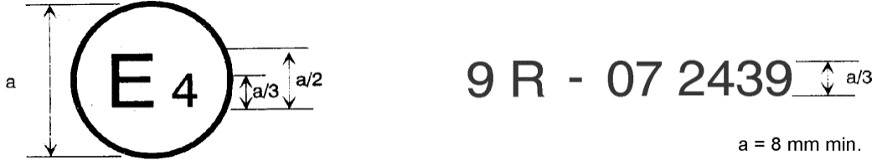

а = 8 мм мин.

Приведенный выше знак официального утверждения, проставленный на транспортном средстве, указывает, что этот тип транспортного средства официально утвержден в Нидерландах (Е 4) в связи с производимым им звуком на основании Правил № 9 под номером официального утверждения 072439. Номер официального утверждения указывает, что официальное утверждение было предоставлено в соответствии с требованиями Правил № 9, содержащих поправки серии 07.

Образец В  
(См. пункт 5.5 настоящих Правил)

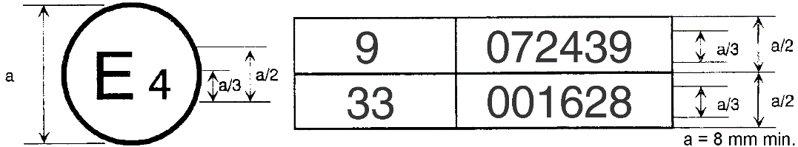

а = 8 мм мин.

Приведенный выше знак официального утверждения, проставленный на транспортном средстве, указывает, что этот тип транспортного средства официально утвержден в Нидерландах (Е 4) на основании Правил № 9 и Правил № 33[[11]](#footnote-11)1. Номера этих официальных утверждений указывают, что в момент предоставления соответствующих официальных утверждений Правила № 9 включали поправки серии 07, а Правила № 33 были в их первоначальном виде.

Приложение 3

Методы и приборы, используемые для  
измерения уровня звука,  
производимого транспортными  
средствами категорий L2, L4 и L5

1. Измерительные приборы

1.1 Общие положения

В качестве приборов для измерения уровня шума используют шумомеры или аналогичные измерительные системы, соответствующие требованиям, предъявляемым к приборам класса 1 (включая рекомендуемый ветрозащитный экран, если он применяется). Эти требования изложены в стандарте IEC 61672-1:2013. Измерение проводят с использованием временнóго взвешивания «F» акустического измерительного прибора и кривой частоты нагрузки «А», описание которых также приведено в стандарте IEC 61672-1:2013. При использовании системы, включающей периодический мониторинг уровня давления звука, взвешенного по шкале «А», показания должны сниматься с временны́м интервалом не более 30 мс. Приборы обслуживаются и калибруются в соответствии с инструкциями изготовителя этих приборов.

1.2 Калибровка

В начале и конце каждой серии измерений вся измерительная система проверяется при помощи устройства калибровки звука, удовлетворяющего требованиям, предъявляемым к устройствам калибровки звука первого класса точности в соответствии со стандартом IEC 60942:2003. Без каких-либо последующих корректировок разница между результатами считки должна составлять не более 0,5 дБ(А). При превышении этого значения результаты измерений, полученные после предыдущей удовлетворительной проверки, не учитываются.

1.3 Соответствие установленным требованиям

Проверку соответствия устройства калибровки звука требованиям, изложенным в стандарте IEC 60942:2003, проводят один раз в год. Проверку соответствия контрольной измерительной системы требованиям, изложенным в стандарте IEC 61672-1:2013, проводят не реже чем раз в два года. Все проверки на соответствие должны проводиться лабораторией, уполномоченной осуществлять калибровку, коррелируемую по соответствующим стандартам.

1.4 Приборы для измерения частоты вращения

Частоту вращения двигателя измеряют при помощи прибора, функционирующего с погрешностью не более ±2% при требующейся для проведения измерений частоте вращения.

Техническую скорость транспортного средства измеряют при помощи приборов, функционирующих с погрешностью не более ±0,5 км/ч, если используются устройства непрерывного измерения. Если в ходе испытаний производятся независимые измерения скороститранспортного средства, то эти приборы должны функционировать с погрешностью по крайней мере не более ±0,2 км/ч[[12]](#footnote-12)1.

1.5 Метеорологические приборы

Метеорологические приборы, используемые для наблюдения за внешними условиями в ходе проведения испытания, должны удовлетворять следующим требованиям относительно погрешности:

±1 ºС или менее для устройств измерения температуры;

±1,0 м/с для устройств измерения скорости ветра;

±5 гПа для устройств измерения атмосферного давления;

±5% для устройств измерения относительной влажности.

2. Условия измерений

2.1 Испытательная площадка, погодные условия и поправка на фоновый шум

2.1.1 Испытательная площадка

Испытательная площадка должна состоять из центральной части для разгона, вокруг которой поверхность должна быть практически горизонтальной. Испытательный участок должен быть горизонтальным; поверхность участка должна быть сухой и спроектирована таким образом, чтобы уровень звука от качения шин оставался низким.

На испытательной площадке в условиях свободного звукового поля помехи между источником звука, расположенным в середине участка разгона, и микрофоном должны находиться в пределах ±1 дБ. Это условие считается выполненным, если на расстоянии 50 м от центра участка разгона нет таких крупных звукоотражающих объектов, как заборы, камни, мосты или здания. Поверхность испытательной площадки должна соответствовать требованиям, изложенным в приложении 5 к настоящим Правилам.

Вблизи микрофона и источника звука не должно быть никаких преград, которые могли бы оказать воздействие на звуковое поле, и в пространстве между микрофоном и источником звука никого не должно находиться. Наблюдатель, проводящий измерения, должен находиться в таком месте, в котором его присутствие не оказывает воздействия на показания измерительных приборов.

Поверхность испытательной площадки должна соответствовать требованиям, изложенным в приложении 5 к настоящим Правилам, или стандарту ISO 10844:2014. По истечении периода, указанного в пункте 11.8 настоящих Правил, для справочных целей используется только стандарт ISO 10844:2014.

2.1.2 Погодные условия и поправка на фоновый шум

Измерения не должны проводиться при плохих погодных условиях. Испытания не проводят, если скорость ветра, включая его порывы, превышает 5 м/с во время измерения уровня звука.

Для целей измерения уровень звука, взвешенный по шкале (А), от источников звука, не являющихся испытуемым транспортным средством, и уровень звука от воздействия ветра должны быть по крайней мере на 10 дБ(А) ниже уровня звука, производимого транспортным средством. При использовании соответствующего ветрозащитного экрана следует учитывать его воздействие на чувствительность и характеристики направленности микрофона.

Если разница между внешним уровнем шума и измеряемым уровнем звука находится в пределах 10−15 дБ(А), то для расчета результатов испытания из показаний шумомера вычитают соответствующий поправочный коэффициент, указанный в таблице 1.

Таблица 1  
Поправочный коэффициент, применяемый к индивидуальному значению, полученному в ходе испытания

| Разница между уровнем фонового звукового давления и измеренным уровнем звукового давления в дБ | 10 | 11 | 12 | 13 | 14 | ≥15 |
| --- | --- | --- | --- | --- | --- | --- |
| Поправочный коэффициент в дБ(А) | 0,5 | 0,4 | 0,3 | 0,2 | 0,1 | 0,0 |

2.2 Состояние транспортного средства

2.2.1 Общие условия

Представленное транспортное средство должно соответствовать техническим требованиям, указанным изготовителем.

Перед началом измерений транспортное средство приводится в нормальный эксплуатационный режим в отношении:

* температур,
* настройки,
* топлива,
* свечей зажигания, карбюратора(ов) и т.д. (в соответствующем случае).

Если транспортное средство оснащено вентиляторами с механизмом автоматического привода, то во время измерений уровня звука вмешательство в работу этой системы недопустимо.

Если транспортное средство оборудовано устройствами, которые не требуются для его движения, но используются при его эксплуатации в нормальных дорожных условиях, то эти устройства должны быть приведены в действие в соответствии с техническими условиями изготовителя.

Если транспортное средство имеет привод более чем на одно колесо, то оно испытывается в режиме того привода, который предусмотрен для его эксплуатации в нормальных дорожных условиях. Если транспортное средство оснащено прицепом или полуприцепом, то для целей испытания прицеп должен быть отсоединен.

2.2.2 Масса транспортного средства при испытании

Транспортное средство нагружают до соответствующей массы для целей испытания, определенной в пункте 2.10 настоящих Правил.

2.2.3 Выбор шин и их состояние

Шины должны соответствовать транспортному средству и должны быть накачаны до давления, рекомендованного изготовителем транспортного средства для испытательной массы транспортного средства.

Шины выбираются изготовителем транспортного средства и должны соответствовать одному из размеров и типов шины, указанных для данного транспортного средства его изготовителем. Минимальная глубина рисунка протектора должна составлять не менее 80% от первоначальной глубины рисунка протектора.

3 Методы измерения

3.1 Измерение уровня звука, производимого движущимися транспортными средствами

3.1.1 Схема испытания и места установки микрофонов

3.1.1.1 Схема испытания показана на рис. 1.

На испытательной площадке проводят две линии АА' и ВВ', параллельные линии микрофона РР' и расположенные соответственно в 10 м перед этой линией и 10 м за ней**.**

3.1.1.2 Микрофоны находятся на линии PP', перпендикулярной осевой линии CC', проходящей по испытательному треку (см. рис. 1), на расстоянии 7,5 ± 0,05 м от линии CC'.

Микрофоны размещают на высоте 1,2 ± 0,02 м над уровнем грунта. Исходная ось в условиях свободного поля (см. IEC 61672-1:2013) должна быть горизонтальной и перпендикулярной линии CC' транспортного средства.

3.1.2 Проведение испытания на ускорение, скорость транспортного средства при приближении и использование передач

3.1.2.1 Проведение испытания на ускорение

Транспортное средство приближается к линии АА' на первоначальной постоянной скорости vAA', указанной ниже. В момент пересечения передней частью транспортного средства линии AA' должна быть полностью и как можно скорее открыта дроссельная заслонка, которая остается в таком положении до тех пор, пока задняя часть транспортного средства не достигнет линии BB', после чего эту заслонку необходимо как можно скорее закрыть. Скорость транспортного средства, набранная ктому моменту, когда задняя часть транспортного средства достигает линии ВВ', обозначается vBB'.

Частоту вращения двигателя, соответствующую vAA' и vBB' в конкретных условиях испытания, обозначают nAA' и nBB'.

В случае сочлененных транспортных средств, состоящих из двух нераздельных единиц, рассматриваемых в качестве единого транспортного средства, при определении момента пересечения линии ВВ' полуприцеп не учитывают.

При всех измерениях транспортное средство должно двигаться по прямой линии вдоль испытательной площадки таким образом, чтобы средняя продольная плоскость транспортного средства находилась как можно ближе к линии CC'.

Рис. 1  
Позиции для выполнения измерений на транспортных средствах,  
находящихся в движении

****

10 м

7,5 м

7,5 м

10 м

3.1.2.2 Определение скорости транспортного средства при приближении и использование передач

3.1.2.2.1 Транспортное средство без коробки передач

Транспортное средство приближается к линии AA' на постоянной скорости vAA’, соответствующей либо частоте вращения двигателя (мин-1), равной 75% номинальной частоты вращения двигателя, определенной в пункте 2.4 настоящих Правил, либо 75% максимальной частоты вращения двигателя, допускаемой регулятором, либо 50 км/ч в зависимости от того, какое из этих значений ниже.

3.1.2.2.2 Транспортные средства, оснащенные ручными, автоматическими или бесступенчатыми трансмиссиями (БКП), испытываемыми с блокировкой передаточных чисел

Если транспортное средство оснащено двухрежимной трансмиссией (например, с низким и высоким режимами), то выбирают режим для обычной эксплуатации в дорожных условиях.

В случае транспортного средства, оснащенного коробкой передач с двумя, тремя или четырьмя передачами переднего хода, автоматической коробкой передач или БКП с тем же числом блокируемых передач, используется вторая передача. В случае коробки передач более чем с четырьмя передачами переднего хода, автоматической коробки передач или БКП с тем же числом блокируемых передач используется третья передача.

Транспортное средство приближается к линии AA' на постоянной скорости vAA’, соответствующей 75% номинальной частоты вращения двигателя, определенной в пункте 2.4 настоящих Правил, либо 75% максимальной частоты вращения двигателя, допускаемой регулятором, либо 50 км/ч в зависимости от того, какое из этих значений ниже.

Если при таком включении передач частота вращения двигателя nBB’, достигнутая к тому моменту, когда задняя часть транспортного средства пересекает линию BB', превышает номинальную частоту вращения двигателя, определенную в пункте 2.4 настоящих Правил, то следует вместо второй или третьей передачи включать первую более высокую передачу (или заблокированную передачу), которая позволит избежать превышения номинальной частоты вращения двигателя до линии ВВ' зоны измерения.

Не должны включаться вспомогательные передачи с повышающим передаточным числом.

3.1.2.2.3 Транспортные средства, оснащенные автоматическими трансмиссиями, адаптивными трансмиссиями или трансмиссиями с переменными передаточными числами и проходящие испытание без блокировки передач

Используют положение переключателя передач, которое соответствует полностью автоматическому режиму.

При наличии нескольких полностью автоматических режимов работы (экономичного, спортивного и т.д.) выбирают тот режим, который дает самое высокое среднее ускорение транспортного средства между линиями АА' и ВВ'.

Затем в ходе испытания может быть произведен переход на более низкую передачу для большего ускорения. Переключение на более высокую передачу с уменьшением ускорения не допускается. В любом случае следует избегать переключения на передачу, которая обычно не используется при заданном условии испытания в режиме городского цикла.

Таким образом, допускаются выбор и использование электронных либо механических устройств, в том числе переменных положений переключателя передачи, которые препятствуют переходу на более низкую передачу, которая обычно не используется при заданном условии испытания в режиме городского цикла. Функциональное назначение упомянутых устройств излагается в карточке сообщения.

Транспортное средство приближается к линии AA' на постоянной скорости vAA’, соответствующей 50 км/ч или 75% максимальной скорости транспортного средства, определенной в пункте 2.11 настоящих Правил, в зависимости от того, какое из этих значений ниже.

3.1.3 Определение уровня звука

Максимальный уровень звука, зарегистрированный с каждой стороны транспортного средства, уменьшают на 1 дБ(А) для учета погрешностей измерения и математически округляют до первого десятичного знака (например, 78,45 регистрируют как 78,5, а 78,44 – как 78,4). Эти значения принимают за результаты измерения.

Результат измерения недействителен, если выявляется аномальное расхождение между пиковым значением и общим уровнем звука.

С каждой стороны транспортного средства выполняют не менее двух измерений.

Измерения считают действительными, если отклонение между результатами двух последовательных измерений с одной и той же стороны транспортного средства не превышает 2 дБ(А).

Предварительные измерения могут производиться для целей настройки, однако они не должны приниматься во внимание при определении результатов измерений.

3.1.4 Расчет окончательного результата испытаний

Окончательный результат испытания представляет собой среднее результатов четырех испытаний, округленное до ближайшего целого значения в децибелах. Если за десятичной запятой следует число 0−4, то округление производится в сторону меньшего числа, а если 5−9, то в сторону большего числа.

В случае гибридных электромобилей за окончательный результат принимают наивысший показатель среди результатов испытаний при условиях A и B, описанных в пункте 6.2.1.1 настоящих Правил.

3.2 Измерение уровня звука, производимого транспортными средствами в неподвижном состоянии (для испытания транспортных средств, находящихся в эксплуатации)

3.2.1 Уровень звукового давления у среза(ов) выпускной(ых) трубы (труб)

Кроме того, для облегчения последующего испытания транспортных средств, находящихся в эксплуатации, уровень звукового давления измеряется вблизи среза выпускной трубы системы выпуска (система глушителя) в соответствии с изложенными ниже требованиями и результат измерения включается в протокол испытания, подготавливаемый для выдачи документа, упомянутого в приложении 1 к настоящим Правилам.

3.2.2 Измерительные приборы

Для измерения применяется прецизионный шумомер в соответствии с пунктом 1 настоящего приложения.

3.2.3 Условия измерения

3.2.3.1 Состояние транспортного средства

До начала измерений двигатель транспортного средства доводится до своей обычной рабочей температуры. При наличии на транспортном средстве автоматических вентиляторов никакой корректировки на эти вентиляторы на время измерения уровня звука не производится.

Во время измерения рычаг переключения коробки передач должен находиться в нейтральном положении. Если трансмиссию отключить нельзя, то ведущее колесо транспортного средства может вращаться без нагрузки, например путем помещения транспортного средства на опору или стенд с беговыми барабанами.

3.2.3.2 Испытательная площадка

В качестве испытательной площадки может использоваться любая площадка, не подверженная значительным звуковым возмущениям. Пригодны ровные площадки, покрытые бетоном, асфальтом или любым другим твердым материалом и обладающие высокими отражающими характеристиками; поверхности из утрамбованного грунта не используются. По своим размерам испытательная площадка должна представлять собой как минимум прямоугольник, стороны которого должны находиться на расстоянии 3 м от оконечности транспортного средства (без учета руля). В пределах этого прямоугольника не должно находиться никаких значительных препятствий, например других лиц, помимо наблюдателя и водителя.

Транспортное средство размещается в пределах вышеупомянутого прямоугольника таким образом, чтобы используемый для измерения микрофон находился на расстоянии не менее одного метра от любого каменного выступа.

3.2.3.3 Прочие требования

Показания прибора, обусловленные внешним шумом или шумом ветра, должны быть по крайней мере на 10 дБ(А) ниже измеряемого уровня звука. Микрофон может быть оснащен надлежащим ветрозащитным экраном при условии, что учитывается его влияние на чувствительность микрофона.

3.2.4 Метод измерения

3.2.4.1 Число измерений

В каждой точке измерения проводят по крайней мере три измерения. Измерения считаются действительными только в том случае, если расхождение между результатами трех последовательных измерений не превышает 2 дБ(А).

3.2.4.2 Расположение микрофона (см. рис. 2)

Микрофон должен располагаться на расстоянии 0,5 ± 0,01 м от исходной точки выпускной трубы, обозначенной на рис. 3, под углом в 45º ± 5º к вертикальной плоскости, через которую проходит ось потока газа из среза трубы. Микрофон должен находиться на высоте исходной точки, но не ниже 0,2 м над уровнем грунта. Исходная ось микрофона должна находиться в плоскости, параллельной поверхности грунта, и должна быть направлена к исходной точке среза выпускной трубы.

Рис. 2  
Точки расположения микрофонов для измерения уровня звука, производимого транспортным средством в неподвижном состоянии

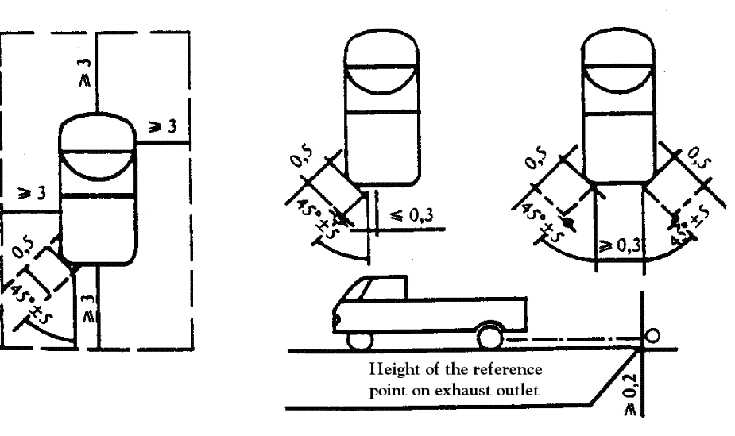

**Высота центра среза  
выпускной трубы**

Рис. 3  
**Исходная точка**



**Обозначения**

**T – вид сверху**

**S – вид сбоку**

**1 − исходная точка**

**2 − поверхность дороги**

**A − наклонная труба**

**B − загнутая вниз труба**

**C − горизонтальная труба**

**D − вертикальная труба**

Исходная точка должна быть самой высокой точкой, соответствующей следующим условиям:

а) исходная точка находится на оконечности выпускной трубы,

b) исходная точка находится в вертикальной плоскости, на которой расположен центр выпускной трубы и через которую проходит ось потока газа из среза трубы.

Если возможны два места установки микрофона, то должно использоваться то из них, которое соответствует наибольшему боковому удалению от продольной оси транспортного средства.

Если ось потока газа из выпускной трубы находится под углом 90º ± 5º к продольной оси транспортного средства, то микрофон устанавливается в точке, которая наиболее удалена от двигателя.

Если транспортное средство имеет не менее двух срезов выпускных труб, расстояние между которыми составляет менее 0,3 м и которые подсоединены к одному и тому же глушителю, то проводят только одно измерение. Положение микрофона определяется по отношению к тому срезу, который наиболее удален от продольной оси транспортного средства, или если такого среза нет, то по отношению к срезу, который находится выше над поверхностью грунта.

В случае транспортных средств, в которых срезы выпускных труб находятся на расстоянии более 0,3 м друг от друга, проводится одно измерение по каждому срезу, как если бы он был единственным, причем регистрируют наиболее высокий уровень давления звука.

Для целей проверки в дорожных условиях исходная точка может быть перенесена на внешнюю поверхность корпуса транспортного средства.

В случае транспортных средств, оснащенных выпускной системой с несколькими выпускными отверстиями, регистрации подлежат данные по тому отверстию, на срезе которого был зафиксирован самый высокий средний уровень давления звука.

3.2.4.3 Рабочий режим

Частота вращения двигателя должна быть постоянной и соответствовать одному из следующих значений:

50% от nrated , если nrated превышает 5 000 мин-1,

75% от nrated , если nrated не превышает 5 000 мин-1,

где nrated − номинальная частота вращения двигателя, определение которой содержится в пункте 2.4 настоящих Правил.

Для транспортного средства, которое − в условиях испытания в неподвижном состоянии − не может достичь целевой частоты вращения двигателя, определенной выше, вместо целевой частоты вращения двигателя используется 95% максимальной частоты вращения двигателя, достигаемой при проведении испытания в неподвижном состоянии.

Частота вращения двигателя постоянно увеличивается от частоты вращения на холостом ходу до целевой частоты вращения без превышения пределов допуска в ±5% от целевой частоты вращения двигателя и удерживается в постоянном режиме. Затем дроссельная заслонка быстро возвращается в первоначальное положение, и частота вращения двигателя должна вновь прийти в соответствие с его частотой вращения на холостом ходу. Уровень давления звука измеряют в период функционирования при поддержании постоянной частоты вращения двигателя в течение не менее 1 с и в течение всего периода замедления, причем результатом измерения считается значение, соответствующее максимальному показанию шумомера.

Измерения считаются действительными, если частота вращения двигателя не отклоняется от целевой частоты вращения двигателя более чем на ±5% в течение не менее 1 секунды.

3.2.4.4 Измерения проводят в предписанной(ых) выше точке(ах) расположения микрофона(ов). Полученный в ходе испытания максимальный уровень давления звука, взвешенный по шкале «А», регистрируют с округлением до первого знака после запятой (например, 92,45 регистрируют как 92,5, а 92,44 − как 92,4).

Испытание продолжают до тех пор, пока не будут получены три последовательных результата измерений с разбросом друг от друга не более 2,0 дБ(A) на срезе каждого из выпускных отверстий.

Результатом испытания для каждого из выпускных отверстий является среднее арифметическое значение трех действительных измерений, округленное до ближайшего целого числа (например, 92,5 регистрируют как 93, а 92,4 − как 92).

3.2.4.5 Система выпуска с различными режимами работы

3.2.4.5.1 Транспортные средства, оснащенные регулируемой вручную системой выпуска с различными режимами работы, испытывают во всех режимах работы этой системы.

3.2.4.5.2 В случае транспортных средств, оснащенных системой выпуска с различными режимами работы и устройством ручного переключения режимов выпуска, полученные данные регистрируют по тому режиму, в котором был зафиксирован самый высокий уровень давления звука.

4. Звук, производимый транспортным средством, находящимся в движении (данные, указываемые для облегчения проверки транспортных средств, находящихся в эксплуатации)

4.1 Процедура проверки соответствия транспортных средств, находящихся в эксплуатации, установленным требованиям может быть определена Договаривающейся стороной с должным учетом любых отступлений от условий испытаний, используемых для официального утверждения типа.

4.2 В целях содействия проверке транспортных средств, находящихся в эксплуатации, на предмет соответствия установленным требованиям нижеследующая информация, связанная с измерениями уровня давления звука на движущемся транспортном средстве согласно пункту 1 приложения 3, принимается в качестве контрольных данных для такой проверки этих транспортных средств:

a) передача (i) или − в случае транспортных средств, испытываемых без блокировки передаточных чисел, − положение переключателя передач, выбранное для испытания;

b) скорость транспортного средства vAA’ в км/ч в начале ускорения с полностью открытой дроссельной заслонкой при проведении испытаний на передаче (i), а также

с) окончательный результат испытания в дБ(А), как это определено в соответствии с пунктом 3.1.4 настоящего приложения.

4.3 Контрольные данные для проверки соответствия транспортных средств, находящихся в эксплуатации, установленным требованиям указывают в карточке сообщения согласно приложению 1.

5. Оригинальная система выпуска (глушителя)

5.1 Требования в отношении глушителей, содержащих волокнистые звукопоглощающие материалы

5.1.1 Волокнистые материалы не содержат асбеста и могут использоваться в конструкции глушителей только при наличии подходящих устройств, обеспечивающих нахождение волокнистых звукопоглощающих материалов на месте в течение всего периода использования глушителя, и если система выпуска или глушителя отвечает требованиям одного из пунктов 5.1.2, 5.1.3, 5.1.4 или 5.1.5 ниже.

5.1.2 После удаления волокнистых материалов уровень звука должен соответствовать требованиям пункта 6.2.1.3 настоящих Правил.

5.1.3 Волокнистые звукопоглощающие материалы не могут помещаться в тех частях системы снижения шума, через которые проходят отработавшие газы, и должны соответствовать следующим требованиям:

5.1.3.1 Материалы нагреваются при температуре 650 ± 5 °C в течение четырех часов в печи без уменьшения средней протяженности, диаметра или объемной плотности волокна.

5.1.3.2 После нагревания в печи при температуре 650 ± 5 °C в течение одного часа на сите с номинальным размером отверстия 250 мкм, отвечающим требованиям стандарта ISO 3310/1:2000, при испытании в соответствии со стандартом ISO 2559:2011 должно удерживаться по крайней мере 98% этих материалов.

5.1.3.3 Потери в массе материалов не превышают 10,5% после пропитывания в течение 24 ч при температуре 90 ± 5 °C синтетическим конденсатом следующего состава:

1 N бромистоводородная кислота (HBr) 10 мл,

1 N серная кислота (H2SO4) 10 мл,

дистиллированная вода − до объема 1 000 мл.

*Примечание:* Перед взвешиванием материалы должны быть промыты в дистиллированной воде и просушены в течение одного часа при температуре 105 °C.

5.1.4 До испытания системы в соответствии с пунктом 3 выше она приводится в нормальное рабочее состояние для дорожного движения при помощи одного из следующих методов:

5.1.4.1 Доведение до нужного состояния посредством непрерывной эксплуатации в условиях дорожного движения

5.1.4.1.1 В зависимости от объема двигателя транспортного средства установлен следующий минимальный пробег для доведения транспортного средства до нужного состояния:

|  |  |
| --- | --- |
| *Категория транспортного средства в зависимости от рабочего объема цилиндров в см3* | *Пробег (км)* |
| 1. ≤ 250 | 4 000 |
| 2. > 250 ≤ 500 | 6 000 |
| 3. > 500 | 8 000 |

5.1.4.1.2 50 ± 10% эксплуатации в течение этого периода доведения транспортного средства до нужного состояния приходится на вождение в городских условиях, а остальная часть − на длительные пробеги транспортного средства с высокой скоростью; непрерывная эксплуатация в условиях дорожного движения может быть заменена соответствующей программой испытаний на испытательной площадке;

5.1.4.1.3 Оба скоростных режима транспортного средстваиспользуются поочередно минимум по шесть раз;

5.1.4.1.4 Полная программа испытания включает минимум 10 остановок продолжительностью не менее трех часов для воспроизведения эффекта охлаждения и конденсации.

5.1.4.2 Кондиционирование способом пульсации

5.1.4.2.1 Система выпуска или ее элементы устанавливаются на транспортном средстве или двигателе.

В первом случае транспортное средство устанавливается на стенде с беговыми барабанами. Во втором случае двигатель устанавливается на испытательном стенде.

Испытательное устройство, подробная схема которого приводится на рис. 4, устанавливается на срезе выпускной трубы системы выпуска. Приемлемым считается любое другое устройство, обеспечивающее эквивалентные результаты.

Рис. 4  
**Испытательное устройство для кондиционирования методом пульсации**

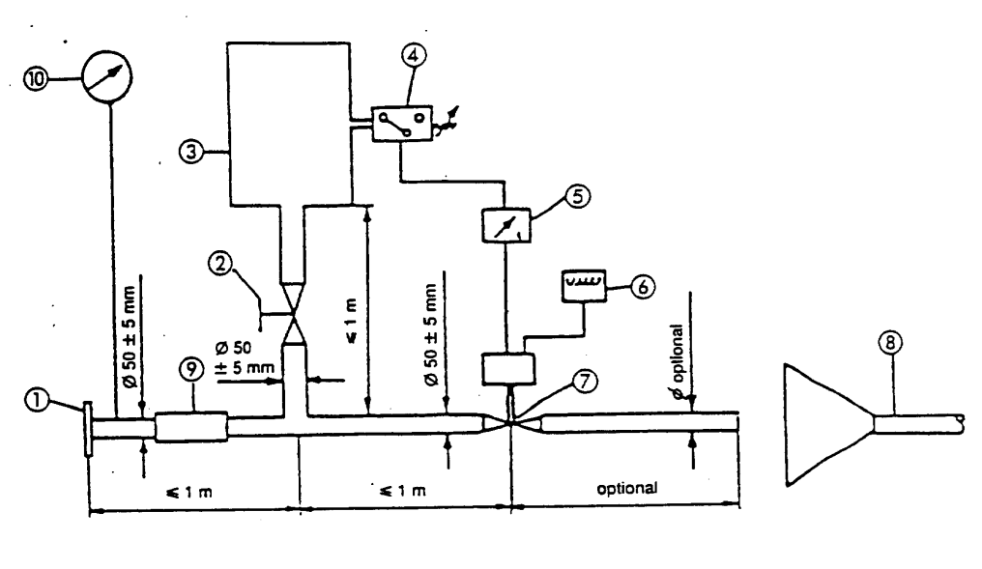

**мм**

**м**

**мм**

**мм**

**м**

**м**

**факультативно**

**факультативно**

1. Впускной фланец или патрубок для подсоединения к задней части испытуемой системы выпуска.

2. Регулирующий клапан с ручным управлением.

3. Компенсационная емкость с максимальным объемом 40 л, время заполнения которой составляет не менее 1 секунды.

4. Реле давления с рабочим интервалом 5−250 кПа.

5. Переключатель с задержкой по времени.

6. Счетчик импульсов.

7. Клапан быстрого действия, например выпускной пневматический клапан диаметром 60 мм, приводимый в действие пневматическим цилиндром с выходной мощностью 120 Н при давлении 400 кПа. Время срабатывания как при открытии, так и при закрытии не превышает 0,5 секунды.

8. Отвод для отработавшего газа.

9. Гибкая трубка.

10. Манометр.

5.1.4.2.2 Испытательное оборудование регулируется таким образом, чтобы поток отработавших газов поочередно прерывался и возобновлялся при помощи быстродействующего клапана 2 500 раз.

5.1.4.2.3 Клапан открывается, когда противодавление отработавших газов, измеряемое на расстоянии не менее 100 мм от впускного фланца по направлению струи, достигает 35−40 кПа. Если такая величина не достижима в силу характеристик двигателя, то клапан открывается, когда противодавление газов достигает уровня, эквивалентного 90% максимальной величины, которая может быть измерена перед выключением двигателя. Он далее закрывается, когда это давление не отличается более чем на 10% от своей стабилизированной величины при открытом клапане.

5.1.4.2.4 Реле времени устанавливается на продолжительность выпуска отработавших газов с учетом требований пункта 5.1.4.2.3 выше.

5.1.4.2.5 Частота вращения двигателя должна составлять 75% от номинальной частоты вращения двигателя, определенной в пункте 2.4 настоящих Правил.

5.1.4.2.6 Мощность, указываемая динамометром, должна составлять  
50% мощности, измеренной при полностью открытой дроссельной заслонке при 75% номинальной частоты вращения двигателя, определенной в пункте 2.4 настоящих Правил.

5.1.4.2.7 Во время испытания любые сливные отверстия закрываются.

5.1.4.2.8 Полная продолжительность испытания составляет 48 часов. При необходимости через каждый час допускается период охлаждения.

5.1.4.3 Кондиционирование на испытательном стенде

5.1.4.3.1 Система выпуска устанавливается на двигателе, относящемся к типу, устанавливаемому на транспортном средстве, для которого предназначена данная система, и монтируется на испытательном стенде.

5.1.4.3.2 Кондиционирование состоит из конкретно указанного числа циклов испытаний на испытательном стенде для класса транспортного средства в зависимости от рабочего объема двигателя, для которого предназначена данная система выпуска. Число циклов для каждого класса транспортного средства:

| *Категория транспортного средства в зависимости  от рабочего объема цилиндров в см3* | *Число циклов* |
| --- | --- |
| 1. ≤ 250 | 6 |
| 2. > 250 ≤ 500 | 9 |
| 3. > 500 | 12 |

5.1.4.3.3 За каждым циклом испытаний на стенде следует перерыв продолжительностью не менее шести часов для воспроизведения эффекта охлаждения и конденсации.

5.1.4.3.4 Каждый цикл испытания на стенде состоит из шести фаз. Режимы работы двигателя и продолжительность каждой фазы:

| *Фаза* | *Режим работы* | *Продолжительность фазы* | |
| --- | --- | --- | --- |
| *Двигатели объемом менее 250 см3* | *Двигатели объемом 250 см3 или более* |
|  |  | *(мин)* | *(мин)* |
| 1 | Холостой ход двигателя | 6 | 6 |
| 2 | Нагрузка 25% при 75% nrated | 40 | 50 |
| 3 | Нагрузка 50% при 75% nrated | 40 | 50 |
| 4 | Нагрузка 100% при 75% nrated | 30 | 10 |
| 5 | Нагрузка 50% при 100% nrated | 12 | 12 |
| 6 | Нагрузка 25% при 100% nrated | 22 | 22 |
|  | Общее время | 2 ч. 30 м. | 2 ч. 30 м. |

5.1.4.3.5 В ходе этого процесса кондиционирования по просьбе изготовителя двигатель и глушитель могут охлаждаться, с тем чтобы температура, фиксируемая в точке, расположенной на расстоянии не более 100 мм от среза трубы для выпуска отработавших газов, не превышала температуры, измеренной в режиме работы транспортного средства при скорости 110 км/ч или 75% отноминальной частоты вращения двигателя, определенной в пункте 2.4 настоящих Правил, в режиме работы на высшей передаче. Частота вращения двигателя и/или скорость транспортного средства определяется с допуском ±3%.

5.2 Схема и маркировка

5.2.1 Схема и поперечное сечение глушителя с указанием размеров содержатся в приложении к документу, упомянутому в приложении 1 к настоящим Правилам.

5.2.2 На всех оригинальных глушителях должны проставляться по крайней мере следующие обозначения:

a) буква «Е», за которой следует обозначение страны, предоставившей официальное утверждение типа;

b) наименование или торговая марка изготовителя транспортного средства; и

с) марка и идентификационный номер детали.

Эта маркировка должна быть четкой, нестираемой и видимой в месте установки.

5.2.3 На любой упаковке оригинальных сменных систем выпуска или глушителя должны быть четко указаны слова «original part» («оригинальная часть»), номер модели и типа, дополненного обозначением «E», а также ссылка на страну происхождения.

5.3 Глушители шума всасывания

Если воздухозаборник двигателя должен оснащаться воздушным фильтром и/или глушителем шума всасывания для соблюдения допустимого уровня звука, то фильтр и/или глушитель рассматриваются в качестве элемента глушителя и к ним также применяются требования пунктов 5.1 и 5.2 выше.

Приложение 4

Максимальные предельные значения уровня звука (новые транспортные средства)

| *Категория транспортного средства* | *Максимальные значения уровня звука в дБ(А)* |
| --- | --- |
| L2 | 76 |
| L4 | 80 |
| L5 | 80 |

Приложение 5

Технические требования к испытательной площадке1

1. Введение

В настоящем приложении приведены технические требования, касающиеся физических характеристик и строительства испытательной площадки. Эти требования, в основу которых положен специальный стандарт[[13]](#footnote-13)2, содержат нормативные физические характеристики, а также методы испытаний в отношении этих характеристик.

2. Требуемые характеристики покрытия

Считается, что покрытие соответствует этому стандарту, если глубина текстуры и пористость или коэффициент звукопоглощения были измерены и признаны отвечающими всем требованиям пунктов 2.1−2.4 ниже и если были выполнены все требования в отношении состава (пункт 3.2 ниже).

2.1 Остаточная пористость

Остаточная пористость VC смеси, используемой для строительства покрытий испытательной площадки, не должна превышать 8%. Процедуру измерения см. в пункте 4.1 ниже.

2.2 Коэффициент звукопоглощения

Если покрытие не отвечает требованию в отношении остаточной пористости, то оно является приемлемым лишь в том случае, если его коэффициент звукопоглощения α ≤ 0,10. Процедуру измерения см. в пункте 4.2 ниже. Требования пункта 2.1 выше и настоящего пункта считаются выполненными также в том случае, если был измерен только коэффициент звукопоглощения и если он составля-ет α ≤ 0,10.

*Примечание:*Наиболее значимой характеристикой является коэффициент звукопоглощения, хотя остаточная пористость является более широко используемой характеристикой в сфере дорожного строительства. Тем не менее коэффициент звукопоглощения должен измеряться лишь в том случае, если покрытие не отвечает требованию в отношении пористости. Это обусловлено тем, что последняя характеристика связана с довольно существенными неопределенностями как в плане измерений, так и в плане значимости, и, следовательно, если проводить измерения только в отношении пористости, то некоторые покрытия могут быть ошибочно признаны неприемлемыми.

2.3 Глубина текстуры

Глубина текстуры (ГТ), измеренная методом объемного анализа (см. пункт 4.3 ниже), должна составлять:

ГТ ≥ 0,4 мм.

2.4 Однородность покрытия

Должны быть предприняты все усилия для обеспечения максимально возможной однородности покрытия в зоне испытания. Это относится к текстуре и пористости, однако следует также принимать во внимание, что в случае неравномерной укатки текстура в разных местах может быть различной и могут также появиться неровности, вызывающие толчки.

2.5 Периодичность испытаний

В целях проверки соответствия покрытия требованиям в отношении текстуры и пористости или звукопоглощения, изложенным в данном стандарте, должны проводиться периодические испытания покрытия со следующими интервалами:

a) в отношении остаточной пористости или звукопоглощения:

после укладки нового покрытия; если новое покрытие отвечает установленным требованиям, то в последующих периодических испытаниях нет необходимости.

b) в отношении глубины текстуры (ГТ):

после укладки нового покрытия; перед началом испытания в отношении уровня звука (*Примечание:* не ранее чем через 4 недели после укладки); впоследствии один раз в 12 месяцев.

3. Состав испытательного покрытия

3.1 Зона

При проектировании испытательной площадки важно обеспечить, чтобы по крайней мере зона, пересекаемая транспортными средствами, движущимися по испытательному участку, была покрыта предписанным испытательным материалом и имела надлежащий запас по ширине для обеспечения безопасности и удобства вождения. Для этого необходимо, чтобы ширина площадки составляла не менее 3 м и чтобы по длине она выходила за линии AA и BB по крайней мере на 10 м с каждой стороны. На рис. 1 приведен план надлежащей испытательной площадки и показана минимальная зона, которая должна иметь покрытие из предписанного испытательного материала, уложенное и укатанное механизированным способом. В соответствии с пунктом 3.1.1.1 приложения 3 измерения проводят с каждой стороны транспортного средства. Они могут проводиться либо в двух точках расположения микрофонов (по одной с каждой стороны площадки) при движении транспортного средства в одном направлении, либо при помощи микрофона, расположенного лишь с одной стороны площадки, но при последовательном движении транспортного средства в обоих направлениях. Если используется последний метод, то к покрытию со стороны площадки, где не установлен микрофон, никаких требований не предъявляют.

Рис. 1  
Минимальные требования в отношении зоны с испытательным  
покрытием. Затемненная часть называется «испытательной зоной»

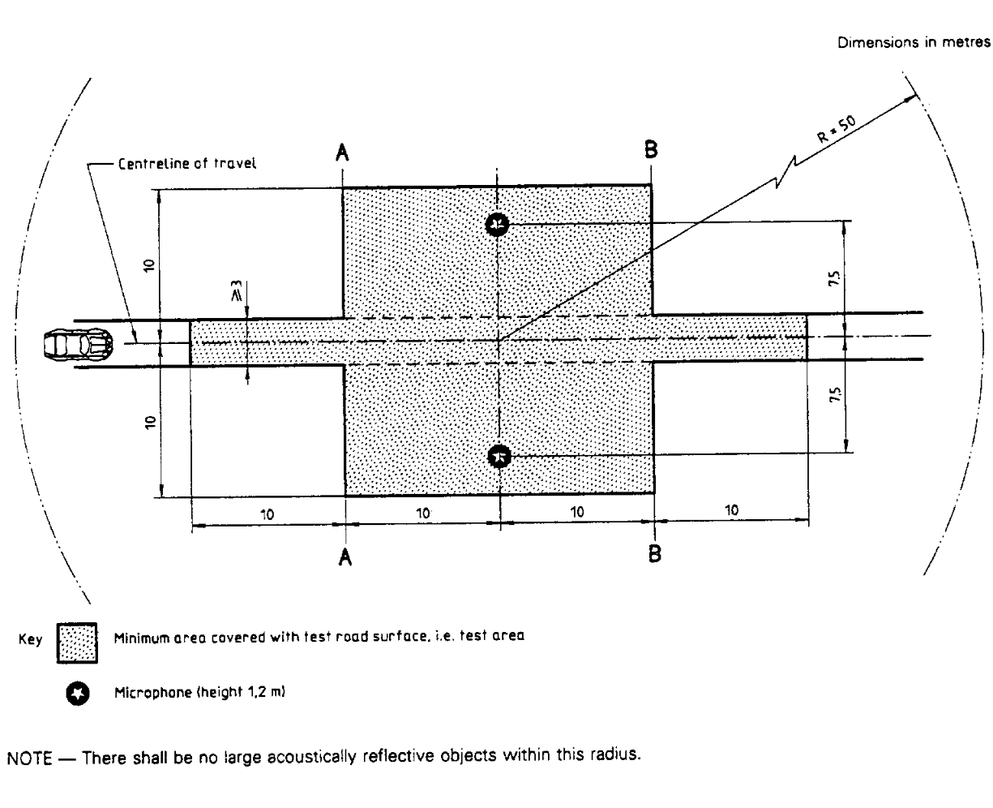

ПРИМЕЧАНИЕ: В данном радиусе не должно быть крупных звукоотражающих объектов.

Микрофон (высота 1,2 м)

Минимальная зона, имеющая испытательное дорожное покрытие

Пояснения

Ось движения

Размеры в метрах

3.2 Состав покрытия и его подготовка

3.2.1 Основные требования к составу покрытия: испытательное покрытие должно отвечать следующим четырем требованиям в отношении состава:

3.2.1.1 оно должно быть из плотного асфальтобетона;

3.2.1.2 максимальный размер щебня должен быть 8 мм (с приемлемыми допусками 6,3−10 мм);

3.2.1.3 толщина слоя износа должна быть ≥ 30 мм;

3.2.1.4 в качестве вяжущего материала должен использоваться немодифицированный битум, обеспечивающий прямую пропитку.

3.2.2 Требования к составу

В качестве руководства для строителей покрытия на рис. 2 показана гранулометрическая кривая, отражающая состав скелетного материала, который обеспечит нужные характеристики. Кроме того, в таблице 1 приведены некоторые целевые параметры для обеспечения требуемой текстуры и износостойкости. Гранулометрическую кривую определяют по следующей формуле:

P (% прохождения) = 100 · (d/dmax)1/2,

где:

d − размер квадратного отверстия сита в мм,  
dmax − 8 мм для средней кривой,  
dmax − 10 мм для нижней кривой допуска,  
dmax − 6,3 мм для верхней кривой допуска.

Рис. 2  
Гранулометрическая кривая, отражающая состав скелетного материала асфальтобетонной смеси, с допусками

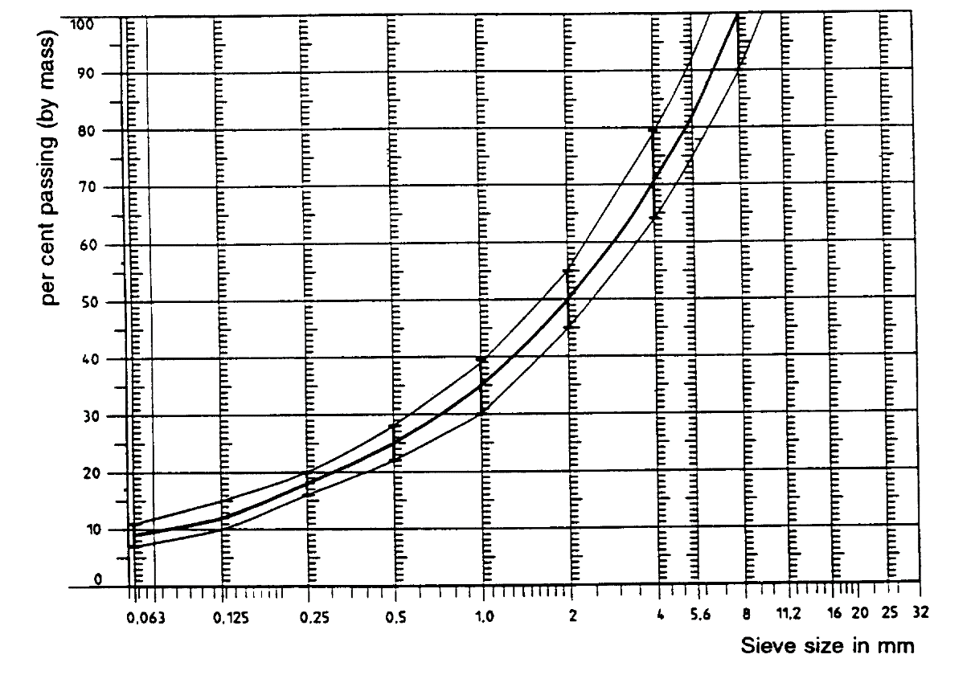

**0,063 0,125 0,25 0,5 1,0 2 4 5,6 8 11,2 16 20 25 32**

**Размер отверстия в мм**

**Процент прохождения (по массе)**

В дополнение к изложенному выше предлагаются следующие рекомендации:

а) фракция песка (0,063 мм < размер квадратного отверстия сита < 2 мм) должна содержать не более 55% природного песка и по крайней мере 45% дробленого песка;

b) основание и подстилающий слой должны обеспечивать надлежащую прочность и ровность в соответствии с оптимальной практикой в области дорожного строительства;

c) щебень должен быть дробленым (100-процентное дробление наружной поверхности) и должен обладать высокой устойчивостью к дроблению;

d) щебень, используемый в смеси, должен быть промытым;

e) на поверхности не должно быть никаких дополнительных добавок щебня;

f) твердость вяжущего материала, выраженная в единицах PEN, должна составлять 40−60, 60−80 или даже 80−100 в зависимости от климатических условий страны. Как правило, должен использоваться наиболее твердый вяжущий материал при условии, что это соответствует обычной практике;

g) температура смеси до укатки должна выбираться таким образом, чтобы в результате последующей укатки достигалась требуемая пористость. В целях повышения вероятности выполнения требований пунктов 2.1−2.4 выше плотность должна обеспечиваться не только за счет надлежащего выбора температуры смеси, но и за счет определения надлежащего числа проходов и типа катка.

Таблица 1  
Рекомендации в отношении состава

|  |  |  |  |
| --- | --- | --- | --- |
|  | *Целевые значения* | | *Допуски* |
| *От общей  массы смеси* | *От массы  скелетного материала* |
| Масса щебня, размер квадратного отверстия сита (SМ) > 2 мм | 47,6% | 50,5% | ±5 |
| Масса песка 0,063 < SM < 2 мм | 38,0% | 40,2% | ±5 |
| Масса наполнителя SM < 0,063 мм | 8,8% | 9,3% | ±2 |
| Масса вяжущего материала (битума) | 5,8% | Данные отсутствуют | ±0,5 |
| Максимальный размер щебня |  | 8 мм | 6,3−10 |
| Твердость вяжущего материала | (см. пункт 3.2.2 f)) | |  |
| Коэффициент полирования в слое износа (КПИ) |  | > 50 |  |
| Плотность относительно плотности Маршалла |  | 98% |  |

4. Метод испытания

4.1 Измерение остаточной пористости

Для цели этого измерения образцы покрытия площадки должны высверливаться по крайней мере в четырех разных точках, равномерно распределенных в испытательной зоне между линиями АА и ВВ (см. рис. 1). Для исключения неточностей, связанных с неоднородностью и неровностью покрытия на участках следов колес, образцы покрытия должны быть высверлены не в самих следах колес, а рядом с ними. Два образца (как минимум) должны быть высверлены рядом со следами колес и один образец (как минимум) − приблизительно посредине между следами колес и каждой точкой расположения микрофона.

Если существуют сомнения относительно выполнения условия однородности (см. пункт 2.4 выше), то образцы должны быть высверлены в большем числе точек в пределах испытательной зоны. Остаточную пористость определяют для каждого образца, затем вычисляют среднее значение для всех образцов, которое сравнивают с требованием пункта 2.1 выше. Кроме того, ни один образец не должен иметь пористость более 10%. Изготовителям испытательного покрытия следует помнить о проблеме, которая может возникнуть в том случае, если испытательная зона подогревается трубами или электрическими кабелями и если в этой зоне нужно высверливать образцы. Расположение такого оборудования тщательно планируется с учетом будущих точек высверливания образцов. Рекомендуется оставлять несколько участков размером приблизительно 200 х 300 мм, где нет кабелей/труб или они расположены достаточно глубоко, чтобы не повредить их при высверливании образцов из покрытия.

4.2 Коэффициент звукопоглощения

Коэффициент звукопоглощения (нормальное падение) определяют трубочным методом расчета сопротивления в соответствии с процедурой, изложенной в стандарте ISO/DIS 10 534: *«Акустика − определение коэффициента звукопоглощения и сопротивления трубочным методом».*

Испытуемые образцы должны соответствовать тем же требованиям, что и в отношении остаточной пористости (см. пункт 4.1 выше).

Коэффициент звукопоглощения измеряют в пределах 400−800 Гц и в пределах 800−1 600 Гц (по крайней мере на центральных частотах полос третьей октавы), и для обоих этих диапазонов частот определяют максимальные значения.

Затем на их основе высчитывают среднее значение для всех испытуемых образцов, которое считают окончательным результатом.

4.3 Измерение глубины текстуры

Для целей этого стандарта измерения глубины текстуры проводят в 10 точках, равномерно расположенных по всей длине следов колес на испытательном участке, и среднее значение сравнивают с установленной минимальной глубиной текстуры. Описание процедуры см. в стандарте ISO 10844:1994.

5. Стабильность характеристик во времени и содержание

5.1 Возраст покрытия

Предполагается, что, как и на любом другом покрытии, уровень звука, возникающего в результате трения между колесом и поверхностью на испытательном покрытии, может незначительно увеличиваться в течение первых 6−12 месяцев после строительства.

Покрытие приобретает требуемые характеристики не ранее чем через четыре недели после окончания строительства.

Стабильность во времени определяют главным образом с учетом сглаживания и уплотнения покрытия в результате движения транспортных средств. Ее периодически проверяют, как это указано в пункте 2.5 выше.

5.2 Содержание покрытия

С покрытия должны быть удалены мусор и пыль, которые могут привести к существенному уменьшению рабочей глубины текстуры. В странах с холодным климатом для борьбы с обледенением иногда применяют соль. Воздействие соли может привести к временному или даже постоянному изменению характеристик покрытия, в результате чего повышается уровень звука, поэтому ее использование не рекомендуется.

5.3 Замена покрытия испытательной зоны

При необходимости замены покрытия испытательной площадки, как правило, заменяют покрытие только испытательной полосы (шириной 3 м, как показано на рис. 1), по которой движутся транспортные средства, при условии, что при проведении соответствующих измерений испытательная зона за пределами этой полосы соответствует требованиям к остаточной пористости или звукопоглощению.

6. Документация, касающаяся испытательного покрытия и проведенных на нем испытаний

6.1 Документация, касающаяся испытательного покрытия

В документе на испытательное покрытие должны быть приведены следующие данные:

6.1.1 расположение испытательной площадки;

6.1.2 тип вяжущего материала, тип скелетного материала, максимальная теоретическая плотность бетона (DR), толщина слоя износа и гранулометрическая кривая, определенная по результатам анализа образцов покрытия испытательной площадки;

6.1.3 метод уплотнения (например, тип катка, масса катка, число проходов);

6.1.4 температура смеси, температура окружающей среды и скорость ветра во время укладки покрытия;

6.1.5 дата укладки покрытия и подрядчик;

6.1.6 результаты всех или по крайней мере последних испытаний, в том числе:

6.1.6.1 остаточная пористость каждого образца;

6.1.6.2 точки испытательной зоны, в которых были высверлены образцы для проведения измерений пористости;

6.1.6.3 коэффициент звукопоглощения каждого образца (в случае проведения измерений). Указать результаты по каждому образцу и по каждому диапазону частот, а также общее среднее значение;

6.1.6.4 точки испытательной зоны, в которых были высверлены образцы для измерения коэффициента звукопоглощения;

6.1.6.5 глубина текстуры, включая число испытаний и стандартное отклонение;

6.1.6.6 учреждение, ответственное за проведение испытаний в соответствии с пунктами 6.1.6.1 и 6.1.6.2 выше, и тип использованного оборудования;

6.1.6.7 дата проведения испытания(й) и дата отбора образцов покрытия испытательной площадки.

6.2 Документация по результатам испытаний транспортных средств в отношении производимого ими звука, проведенных на покрытии.

В документе с описанием испытания(й) транспортных средств в отношении производимого ими звука, должно быть указано, были ли выполнены все требования настоящего стандарта. Делается ссылка на документ, оговоренный в пункте 6.1 выше, в котором приведены подтверждающие это результаты.»

1. \* В соответствии с программой работы Комитета по внутреннему транспорту   
   на 2016–2017 годы (ECE/TRANS/254, пункт 159, и ECE/TRANS/2016/28/Add.1, направление деятельности 3.1) Всемирный форум будет разрабатывать, согласовывать и обновлять правила в целях улучшения характеристик транспортных средств. Настоящий документ представлен в соответствии с этим мандатом. [↑](#footnote-ref-1)
2. \*\* Номера страниц будут добавлены позднее. [↑](#footnote-ref-2)
3. В соответствии с определениями, приведенными в Сводной резолюции о конструкции транспортных средств (R.E.3) (документ ECE/TRANS/WP.29/78/Rev.4, пункт 2). [↑](#footnote-ref-3)
4. Если номинальная максимальная полезная мощность достигается при различных показателях частоты вращения двигателя, то номинальная частота вращения двигателя используется в настоящих Правилах в качестве означающей наивысшую частоту вращения двигателя, при которой достигается номинальная максимальная полезная мощность. [↑](#footnote-ref-4)
5. Этими элементами являются, в частности, выхлопной коллектор, выхлопной трубопровод и патрубки, выхлопная труба, собственно глушитель и т.д. Если двигатель снабжен воздушным фильтром и если наличие этого фильтра необходимо для соблюдения предписанных пределов звукового уровня, то он должен рассматриваться как элемент «системы (систем) выпуска или глушителя» и на нем должна проставляться маркировка, предписанная в пунктах 3.2.2 и 4.1. [↑](#footnote-ref-5)
6. Отличительные номера Договаривающихся сторон Соглашения 1958 года указаны в приложении 3 к Сводной резолюции о конструкции транспортных средств (СР.3), документ ECE/TRANS/WP.29/78/Rev.4. [↑](#footnote-ref-6)
7. Испытание транспортного средства в неподвижном состоянии проводится для установления контрольной величины, необходимой административным органам, применяющим этот метод для контроля эксплуатируемых транспортных средств. [↑](#footnote-ref-7)
8. 1 Отличительный номер страны, которая предоставила/распространила/отменила официальное утверждение/отказала в нем (см. положения относительно официального утверждения в Правилах). [↑](#footnote-ref-8)
9. 2 Ненужное вычеркнуть. [↑](#footnote-ref-9)
10. 3 Если используется двигатель, который отличается от обычного, то это следует указать. [↑](#footnote-ref-10)
11. 1 Второй номер приведен лишь в качестве примера. [↑](#footnote-ref-11)
12. 1 Измерения скорости считаются независимыми в том случае, если значения vAA' и vBB' определяют с помощью двух или более отдельных приборов. Всю необходимую информацию о скорости с помощью одного прибора позволит определить такое устройство для постоянного измерения, как радар. [↑](#footnote-ref-12)
13. 1 Технические требования для испытательной площадки, воспроизведенные   
    в настоящем приложении, действительны до конца периода, указанного  
    в пункте 11.8 настоящих Правил.

    2 ISO 10844:1994. [↑](#footnote-ref-13)